HÍREK, HIRDETÉSEK

December 31-én 17.30-kor Szent Liturgiát és óévzáró hálaadást tartunk templomunkban. Másnap, január 1-jén vasárnapi szertartási rend lesz templomunkban. Végződjék és kezdődjék az esztendőnk az Úr nevében!

Minden hónapban imádkozunk szokott szándékainkért: első szerdán a lelki- és szeretetválsággal küzdő családokért, első csütörtökön az áldott állapotban lévő édesanyákért ajánljuk fel a Szt. Liturgiát.

A felnőtt katekézis alkalmai kéthetente, szerdánként, este 6 órakor zajlanak. Lelki fejlődésünk komolyan vétele és az egyházunk tanításában való elmélyülés mellett tanítványi tapasztalataink megosztása és a keresztény közösség megélése is célja együttléteinknek. Az ünnepek utáni első összejövetelünk január 12-én lesz.

Karácsony előtt új énekeskönyvek kerültek templomunkba. Köszönet érte nagylelkű adományozónknak. Régebbi könyveinkkel a bekecsi egyházközség híveit ajándékoztuk meg.

Vízkereszt ünnepkörében, január 6. és február 1. között örömmel keresem fel mindazokat, akiknek lelki igénye hajlékaik megszentelése és a lelkipásztorral való személyes kapcsolat megerősítése. Szeretettel kérem, iratkozzanak fel a házszentelést igénylő lapra vagy keressék a parókust személyesen, ímélen, telefonon.

2011. januárjában szokás szerint megtartjuk a Krisztus-hívők egységéért végzett ökumenikus imahét alkalmait kertvárosi templomainkban. Január 17-22. között egymás istentiszteletein imádkozunk együtt, és egymás lelkipásztorainak igehirdetéseit hallgatjuk meg. Akik átérzik szívük mélyén, hogy imádságukkal Krisztus sokfelé szakított köpönyegén, azokat örömmel várjuk ezekre az imádságos találkozásokra. Pontos program a templomok hirdetőtábláin, ill. a januári Legyezőben.

* * *
Egyházközségünk fenntartása mindnyájunktól anyagi áldozatot is kíván.
Tisztelettel kérjük, hogy aki nem tudta még befizetni 2010. évi egyházfenntartási hozzájárulását, igyekezzék eleget tenni e lelkiismereti kötelezettségének. A befizetés történhet személyesen a parókián vagy átutalással
az egyházközség 11100702-18799303-36000001 sz. bankszámlaszámára.
Köszönjük!

* * *

Görög Katolikus Parókia, 4400 Nyíregyháza, Legyező u. 3.
Tel. 341-257; 30/415-50-92; e-mail: obbagyl@upcmail.hu
Felelős kiadó: Dr. Obbágy László parókus
A KERTVÁROSI
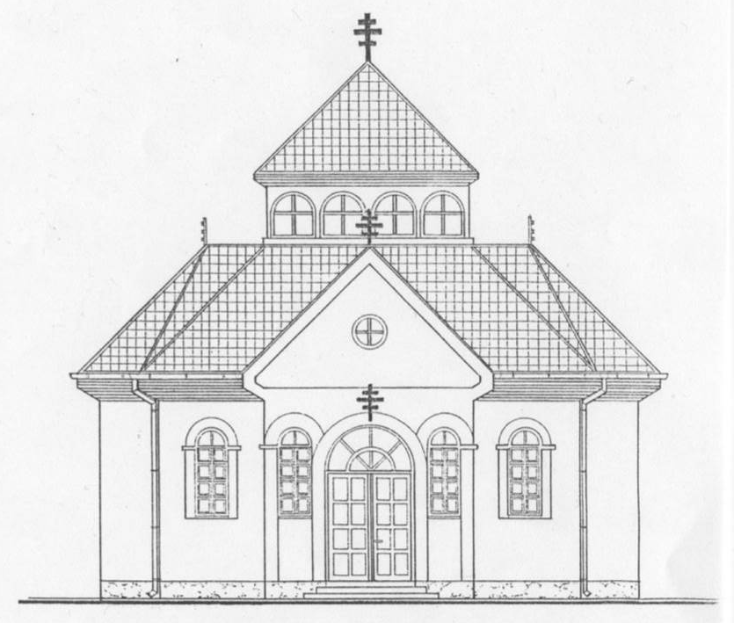
GÖRÖG KATOLIKUS EGYHÁZKÖZSÉG ÉRTESÍTŐJE
LEGYEZŐ
2010. KARÁCSONY / 2011. ÚJÉV

…SZÜLETTEM, HOGY…

„Mezítelenül születtem, hogy le tudj mondani önmagadról.
Szegényen születtem, hogy megtalálhasd bennem a gazdagságot.
Kicsinek születtem, hogy te se akarj uralkodni másokon.
Istállóban születtem, hogy megtanulj tisztelni minden helyet.
Barlangban születtem, hogy minden jóakaratú ember közeledhessen hozzám.
Ijesztően gyengének születtem, hogy te soha se félj tőlem.
Fegyver nélkül születtem, hogy bízhass jóságomban.
Szeretetből születtem, hogy soha se kételkedj szeretetemben.
Éjnek idején születtem, hogy elhidd: minden földi valóságot képes vagyok megvilágosítani.
Emberként születtem, hogy sohase szégyelld magad azért, ami vagy.
Mária fiaként születtem, hogy neked is legyen édesanyád.
József fogadott fiaként születtem, hogy megértsd: az igazi apa az, aki védelmet és szeretetet ad.
Egyszerűségben születtem, hogy te se legyél bonyolult.
Megalázottan születtem, hogy képes légy fölülmúlni magadban a kevélységet.
Elrejtve születtem, hogy képes légy elkerülni minden önmutogatást.
Gyermekként születtem, hogy megtanulj te is nyíltnak, bizalommal telinek lenni, mint a gyermek.
Érted születtem, hogy mindnyájan együtt térhessünk vissza az Atya házába.”

/Lambert Noben/

A fonyódligeti kibővített „Görögtűz Tábor”
előzetes jelentkezési határideje január közepe!
Szalmaszálba kapaszkodva

A gyülekezet idén is egy betlehemes játékkal kívánta emlékezetessé tenni a szentestét. Csak az jelentett változást, hogy most az ifjúsági csoport írta meg a forgatókönyvet. A fiatalok figyelme tényleg mindenre kiterjedt. Nem felejtették ki az ökröt és a szamarat sem, sőt még a szalmára is gondoltak.
A főpróbán aztán, amin közismerten minden félre szokott sikerülni, félre is sikerült szinte minden. Alig akadt olyan szereplő, aki kívülről fújta a szövegét, a díszletek csak úgy átabotában készültek el, de ami a legmegbocsájthatatlanabb hiba volt: a három királyról egész egyszerűen megfeledkeztek. Kideríthetetlen okok miatt ezt a három szerepet nem osztották ki senkinek.
Mivel azonban a három király nélkül elképzelhetetlennek tűnt a történet színrevitele, valaki azt javasolta, kérdezzék meg gyorsan a jelenlevőket, beugranának-e hárman a királyok szerepébe. A vállalkozóknak már nem kellene kívülről megtanulniuk a szövegüket, az is elég lenne, ha szótlanul letennék ajándékaikat a jászol elé.
Így is történt. Majd egykettőre itt volt a karácsony, a templomi műsorral együtt. Zsúfolásig megtelt a templom; a nézők kíváncsian, a szereplők izgalommal várták a fejleményeket. Zökkenőmentesen indult a betlehemes játék, később sem csúszott be semmi hiba, senki sem sült bele a mondanivalójába, de ha valakire mégis rájött a dadogás, akkor az épp a legjobbkor történt, remekül beleillett a karácsonyi történések sorába.
Elkövetkezett az utolsó jelenet, ama három szereplő föllépése, akik az utolsó utáni pillanatban kerültek királyi méltóságba. Ők nem próbáltak össze, hanem rögtönöztek, miként ez a való világban lenni szokott.
Az első királyt egy negyvenes férfi alakította, talán valamivel idősebb is lehetett. Mankó volt nála, amire láthatólag nem volt szüksége. Feszülten figyelt rá mindenki, amikor mankóját a jászol elé fektetve megszólalt:
„Idén autóbalesetet szenvedtem. Kórházba kerültem, ahol senki sem tudta megmondani nekem, hogy fogok-e járni valaha. Minden apró javulást nagy ajándéknak tekintettem. A lábadozás hetei megváltoztatták az egész életemet. Figyelmesebb és hálásabb embert faragtak belőlem. Már semmi sem jelentéktelen vagy magától értetődő a számomra; sem a reggeli fölkelés, sem az ülés, sem az állás, sem a járás, sem hogy valahol ott lehetek – mindezt nagy ajándéknak tekintem. Hálám jeléül teszem le ezt a mankót annak jászlához, aki talpra állított engem.”
Nagy-nagy csönd uralkodott a templomban, amikor a második király megjelent. A második király valójában nő volt, kétgyerekes anyuka. Ő így szólt:
„Én olyasmit szeretnék neked adni, amit se megvásárolni, se látni, se becsomagolni nem lehet, de ami most mégis a legnagyobb értéket jelenti a számomra. Az igenemet adom neked, azt a beleegyezést, amivel igent mondok az életemre, arra, amivé alakult, ahová mind a mai napig elvezettél, holott menet közben sokszor alig tudtam elhinni, hogy van valami terved velem. Igent mondok az életemre mindenestül, beleértve gyöngeségeimet éppúgy, mint erősségeimet, beleértve a félelmeimet és a vágyaimat, a hozzám tartozó embereket. Igent mondok a kételyeimre és a hitemre egyaránt. Neked adom azt, hogy igent mondok rád, világ Megváltója!”
Előlépett a harmadik király. Merész frizurájú, a legutolsó divatot hanyag eleganciával követő fiatalember, akinek megjelenése miden buliban magára vonhatta volna a csajok elismerő pillantásait. Mindenki lélegzetvisszafojtva hallgatta, amikor meglehetős hangerővel megszólalt:
„Én vagyok az a király, akinek nincs semmi adottsága, adománya. Nincs semmi ajándékom a számodra. Amim van, amivel tele vagyok, az csupa félelem és nyugtalanság. Talán úgy nézek ki, mintha nagykanállal falnám az életet, de az az igazság, hogy a látszat mögött nincsen semmi, nincs önbizalom, nincs cél, nincs remény. Van azonban bőven csalódás, sok hiábavalóság, számtalan sérülés. ’Király’ vagyok, akinek semmije sincs. Nagyjából mindenben kételkedem, benned is, jászolban fekvő gyermek. Üres a kezem. A szívem tele, telve a kiengesztelődés, a megbocsájtás, az elfogadottság, a szeretet utáni vágyakozással. Feléd nyújtom üres tenyeremet, s kíváncsian várom, hogy van-e számomra valamid…”
A templomhajóban a királyok megjelenését követő megrendültség megtörhetetlen, szótlan csöndbe torkollott. A betlehemezés véget ért, de sokáig senki sem mozdult.
Elsőként József ocsúdott fel, odalépett a jászolhoz és kihúzott egy szalmaszálat. Beletette az ifjú király üres markába, s azt mondta neki:
Ez a gyermek a jászolban az a szalmaszál, amibe belekapaszkodhatsz.
Ekkor valamennyien úgy érezték, hogy többé-kevésbé ők is üres kezű királyok, tömött zsebük és gazdag karácsonyi ajándékaik ellenére is. Szinte tapintani lehetett az emberek megindultságát.
Meg is indultak valóban, mindannyian előre mentek a jászolhoz, amelyből mindenki kihúzott egy szalmaszálat magának. Egyszerre csak nyilvánvaló lett valamennyiük előtt, hogy nem szégyen az, ha üres a kezünk, sőt egyenesen ez az előfeltétele annak, hogy átvehessük a felénk nyújtott ajándékot.

(Ludwig Burgdörfer írásából magyarította Eisenbarth Kriszta)

ÉLET A LEGYEZŐN
2010. eseményei egyházközségünkben

Vízkereszt ünnepkörében mintegy nyolcvan család kérte otthonának megszentelését.

Januárban lezajlott az ökumenikus imahét, amikor a történelmi egyházak együtt imádkoznak a keresztények egységéért. Városrészünkben idén is külön összegyűltünk a közös imádságokra.

2010-től – amellett, hogy minden hónap első csütörtökén Szent Liturgiát végzünk az áldott állapotban lévő édesanyákért – havonta felajánlunk egy Szent Liturgiát a lelki- és szeretetválsággal küzdő családjainkért is.

A fügefára mászó Zakeus vasárnapján, Szent Liturgia után – immár több éves hagyományunknak megfelelően – saját termésű fügéből készült lekvárral megkent keksz volt az egyházközség agapéja.

Nagyböjti lelkigyakorlatunkat virágvasárnap hétvégéjén Kiss Attila, a Papnevelő Intézet spirituálisa tartotta.

Március végén zajlott az Országos Hittanverseny kerületi fordulója, amelyen egyházközségünkből Kerülő Krisztián és Tóth Bence a megtisztelő 2. helyet szerezte meg.

A „nagypénteki ebédünk felajánlása” címen összegyűjtött adományok összegét idén is elküldtük a kárpátaljai magyar gör. kat. líceum javára.

Húsvét ünnepe kapcsán liturgikus közösségünkben felnőtt keresztelés is emelte ünnepünk fényét.

Április 18-án Kocsis Fülöp főpásztor püspöki liturgia keretében áldotta meg megújult templombelsőnket.

Szent György ünnepén a búzaszentelést szokás szerint a templomudvar keresztje előtti jelképes búzatáblánkban végeztük.

Május 8-án volt Máriapócson a gyermekbúcsú, amelyen egyházközségünk hittanosainak egy része is részt vett.

A parókus betegsége (sportsérülése) miatt Pünkösd ünnepén a templomi szertartásokat Kiss Attila (1. nap) és Orosz Árpád (2. nap) vezette.

Májusban vendégeink voltak a gyermekbúcsú szervezésében és lebonyolításában részt vett papnövendékek és hittanár szakos főiskolai hallgatók, mintegy ötvenen.

Részt vettünk a Betegek Búcsúján Máriapócson.

Péter és Pál főapostolok ünnepe első parókusunk, Vaszkun György atya halálának évfordulója. Június 27-én, vasárnap pannachidát végeztünk érte.

Július 1-5. között zajlott a hagyományos „Görögtűz” Egyházmegyei Hittanos Nagytábor Hajdúdorogon. Egyházközségünkből öt gyerek, valamint segítőként két fiatalunk vett részt a tábor munkájában. – Az augusztusban zajlott Egyházmegyei Ifjúsági Zarándoklaton három fiatalunk vállalta a fárasztó, de mély lelki élményt nyújtó imádságos gyaloglást.

E nyár folyamán is zajlott LogiSuli Tábor a parókián.

Néhány család együtt nyaralt Fonyódligeten a július 26-i héten. Folyt.köv.!

Augusztus 19-22. között egyházközségi kiránduláson vettünk részt Kalocsa – Kecskemét – Pécs útvonalon.

Kovács Csaba tanulmányvégzett papnövendékünk posztgraduális tanulmányokra Párizsba utazott.

Szept. 13-án, a Szent Kereszt felmagasztalása ünnepe kapcsán tartott búcsúünnepünk meghívott szónoka Dr. Seszták István teológiai tanár, pasztorális helynök volt.

Október 3-án újra Máriapócsra zarándokoltunk, az Istenszülő Oltalma búcsúján vettünk részt.

Örömmel láttuk vendégül egyházközségünkben a fóti zarándokok népes csoportját.

November elsején pannachidát imádkoztunk a temetőben egyházközségünk első parókusa, Vaszkun György, és hűséges gyóntatónk, Békés Géza sírjánál, valamint az imádságot kérők elhunytjainak sírhelyeinél.

November 7-én vendégünk volt Dr. Medgyesi János budapesti orvos, aki öt kisgyermekkel maradt özvegyen és küzdötte meg hite harcát. Tanúságtevő szavait a Szent Liturgia után hallgattuk meg.

A karácsonyt megelőző bűnbánati időszak során templomunkban hétköznaponként a Szent Liturgia előtt imaórát végeztünk.

November 21-én először járult szentáldozáshoz templomunkban Török Regina és Prekopcsák Márkó.

Dec. 5-én templomunkból közvetítette az MTV „Így szól az Úr” című üzenetét. Ugyane a napon Szt. Miklós püspök mai küldötte járt templomunkban. Ajándékosztás, játék, karácsonyi díszek készítése is folyt a parókián.

December 3-4-én Orosz István atya tartott lelkigyakorlatot számunkra Máriapócson.

A templomunk képeiről készült 2011-es falináptárunkat ajándékként adtuk át minden kertvárosi görögkatolikus családnak.

2010. évi anyakönyvi adatok: Keresztelés 11 Házasságkötés 7 Temetés 11

